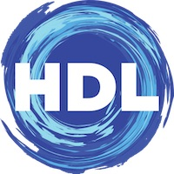

Телевизионный анонс на октябрьМосква, 28.09.2017
Октябрьские премьеры телеканала «HD Life»
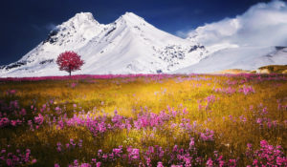

Не пропустите в октябре на канале «HD Life»: документальный фильм о жизни насекомых; программа о дикой природе Африки; телепутешествие в Альпы и многое другое.

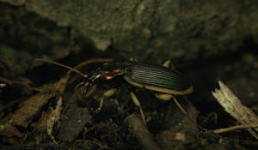2 и 5 октября в 21:00 — «Насекомые или миллиметровый мир»Жизнь мелких земноводных, насекомых, паукообразных часто проходит незаметной для человеческого глаза. Однако порой она более драматична и насыщена событиями, чем мир крупных представителей животного мира.На какие ухищрения только не пускаются мелкие существа ради выживания и продолжения рода – одни мимикрируют, другие вступают в неожиданный симбиоз, третьи паразитируют. Личинки травоядных жуков становятся хищниками, имитируют соцветия растений, проникают в гнезда конкурирующих видов. В фильме представлены уникальные микросъемки сцен охоты ежей и лягушек, жужелиц и пауков-бокоходов, жуков-скакунов и муравьиных львов.
Производство: 2012 г. Южная Корея Режиссер: Юн Ки Ли
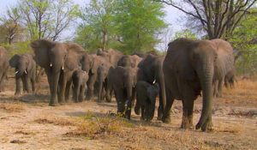С 9 октября по понедельникам и средам в 21:55 — «Африка. Опасная реальность»Природа Африканского континента не перестает удивлять неповторимой красотой и контрастами. Пустыни, реки, саванны, зеленые леса населены многочисленными видами приматов, копытных, крупных кошачьих, рептилий, птиц, насекомых… Путешественнику, который захочет изучить природу Африки во всем многообразии, потребуется много времени, смелости и духа авантюризма, без которых невозможно в полной мере раскрыть удивительную душу этого континента.
Производство: 2011 г. ЮАР
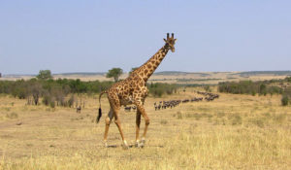9 и 12 октября в 21:00 — «Формулы жизни»Жизнь невероятно многообразна. Каждый феномен жизни необозрим, как космос. Но современная математика пытается приоткрыть некоторые тайны. С помощью математики мы можем вычленить из хаоса порядок и понять, что такое феномен жизни.
Производство: 2012 г. Южная КореяРежиссер: Кун Хон Чу
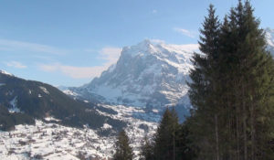21 октября в 21:10 — «Альпы – снежные ландшафты»Альпы – самые высокие горы в Европе. И самые популярные. Миллионы туристов ежегодно посещают альпийские курорты, чтобы насладиться великолепием живописных пейзажей. Документальный фильм позволит вам оказаться в этих удивительных по своей красоте местах и понять, что лучше гор могут быть только горы.
Производство: 2013 г. ГерманияРежиссер: Аттила Тенки
Контакты:

Пресс-служба ООО «ТПО Ред Медиа»
Вероника Смольникова
Тел.: +7 (495) 777-49-94 доб. 733
Тел. моб.: +7 (988) 386-16-52
E-mail: smolnikovavv@red-media.ru
Больше новостей на наших страницах в ВК, ОК и Telegram.

Информация о телеканале:

HDL. Телеканал о человеке, приключениях и научных открытиях. Программы о многообразии жизни, безграничных физических и интеллектуальных возможностях человека, познании им окружающего мира, природных явлений и Вселенной. Телеканал HDL – узнавай, испытывай, живи! Производится компанией «Ред Медиа». www.tvhdl.ru
РЕД МЕДИА. Ведущая российская телевизионная компания по производству и дистрибуции тематических телеканалов для кабельного и спутникового вещания. Входит в состав «Газпром-Медиа Холдинга». Компания представляет дистрибуцию 39 тематических телеканалов форматов SD и HD, включая 18 телеканалов собственного производства. Телеканалы «Ред Медиа» являются лауреатами международных и российских премий, вещают в 980 городах на территории 43 стран мира и обеспечивают потребности зрительской аудитории во всех основных телевизионных жанрах: кино, спорт, развлечения, познание, музыка, стиль жизни, хобби, детские. www.red-media.ru

